附件6

驾驶员场地驾驶技能考核大纲及评分标准

一、侧方停车（50分）
1、车辆运行路线图：
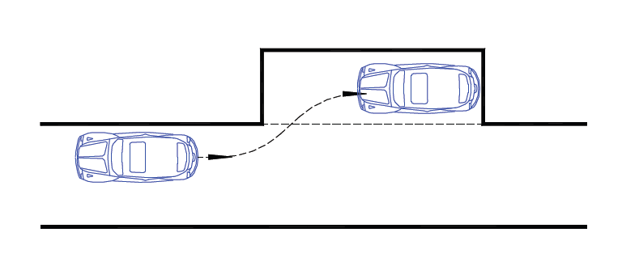
── 边线 ┄┄ 停车控制线 ┄→ 倒车线 ﹍﹍ 控制线
2、操作要求:
车辆在库前方靠右停稳后，一次倒车入库，中途不得停车，车轮不轧碰车道边线、库位边线。

3、场地设置图：
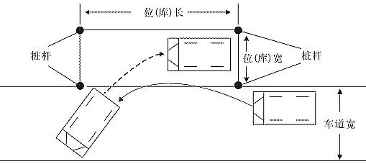

①L ——车位长，大型客车为1.5倍车长减1m，小型车辆为1.5倍车长加1m，其他车辆为1.5倍车长：
②W ——车位宽，车宽加0.8m；
③S ——车道宽，1.5倍车宽加0.8m；

4、评判标准（不及格为30分）
①车辆到位停止后，车身出线的，该项定为不合格。
②中途停车的，该项定为不合格。
③行驶中轮胎触轧车道边线的，该项定为不合格。

二、倒车入库（50分）
1、车辆运行路线图
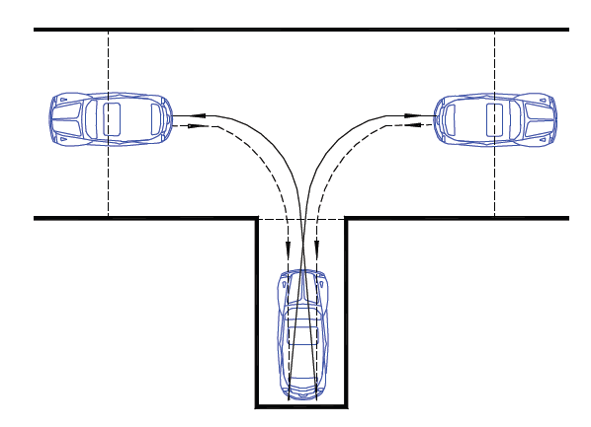
── 边线 ┄┄ 控制线 前进线 ┄→ 倒车线
2、操作要求
考试过程中，车辆进退途中不得停车。从道路一端控制线（车身压控制线）倒入车库停车，再前进出库向另一端驶过控制线后倒入车库停车，最后前进驶出车库。
3、场地设置图
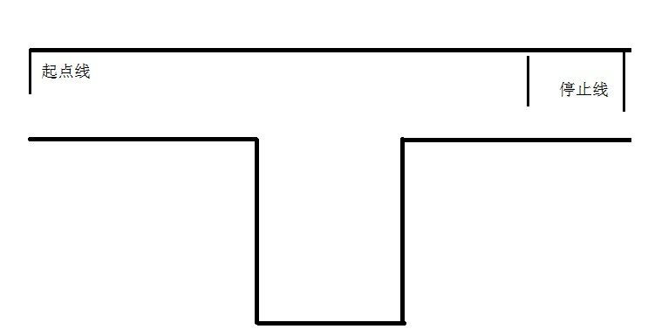 ①W—库宽：取值车宽+0.6米；
②L—车位长：取值车长加0.7米；
③S—车道宽：取值车长的1.5倍；
④H—车库距控制线距离：取值车长的1.5倍；

4、评判标准（不及格为30分）
①不按规定路线、顺序行驶的，该项定为不合格。
②车身出线的，该项定为不合格。
③倒库不入的，该项定为不合格。
④中途停车、熄火的，该项定为不合格。

